1.Что увидела Рукодельница в колодце у Мороза Ивановича, когда взбивала ему перину ( сказка В.Ф. Одоевского «Мороз Иванович»)?

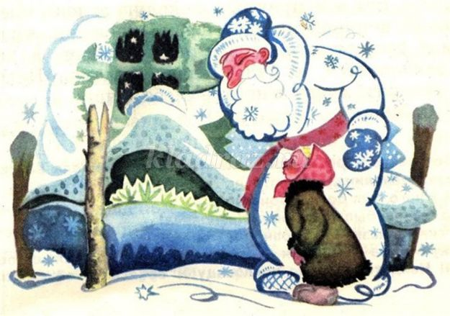

2.В какой сказке лишь храброму Петушку удалось выгнать Лису из домика Зайки?

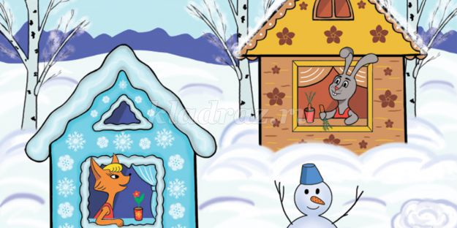
3. Каким образом волк из русской народной сказки «Лиса и волк» ловил рыбу в проруби?

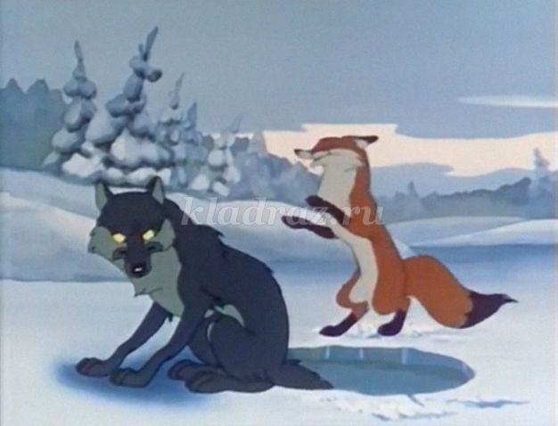
4. Какое транспортное средство в русской народной сказке «По щучьему велению» отправилось домой само по желанию Емели?

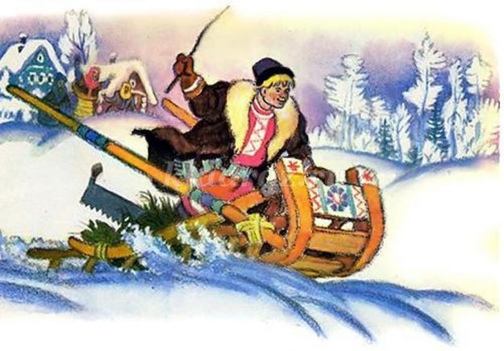
5. Как называется сказка Э.Успенского, в которой мальчик, пес и кот наряжали елку игрушками, сделанными из серебряной фольги, конфетами и блестящими банками?

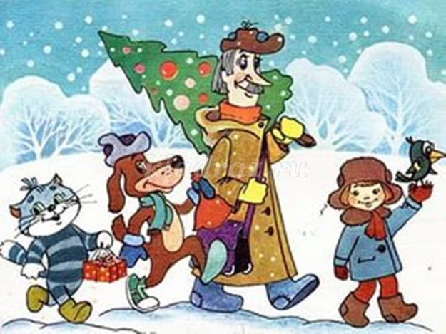

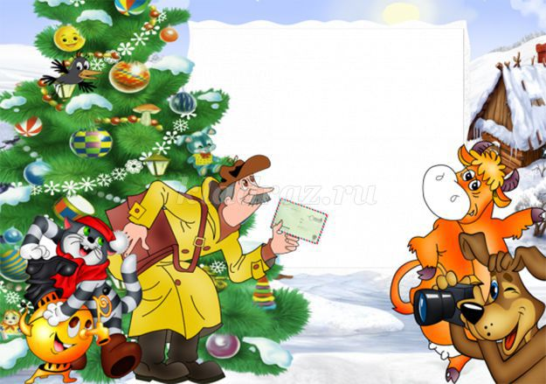
6. Профессор учит своенравную девочку - Королеву. Когда речь заходит о Новом годе, она желает, чтобы завтра на праздничном столе были подснежники, чтобы она могла посмотреть, что же это за цветы. Профессор уверяет её, что это невозможно, однако Королева издаёт указ - тот, кто принесёт во дворец корзину этих цветов, получит такую же корзину золота. Кто автор и как называется эта сказка, в которой зимой чудесным образом появились подснежники?
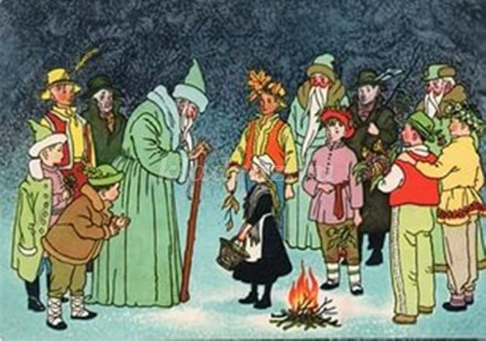

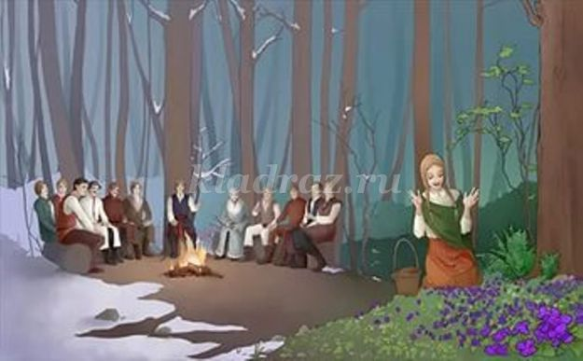
7. Какой волшебный предмет разбился вдребезги в сказке Г.Х.Андерсена «Снежная королева»?
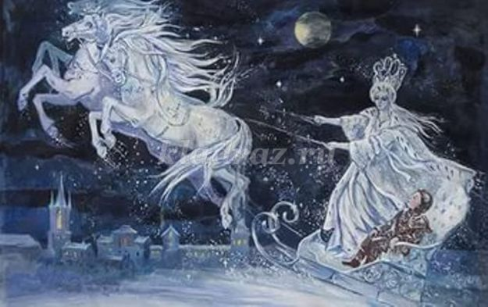
8. Какое слово нужно было собрать Каю из осколков льда в сказке Г.Х. Андерсена «Снежная королева», чтобы стать «самому себе господином», и чтобы получить от королевы «весь свет и пару новых коньков»?
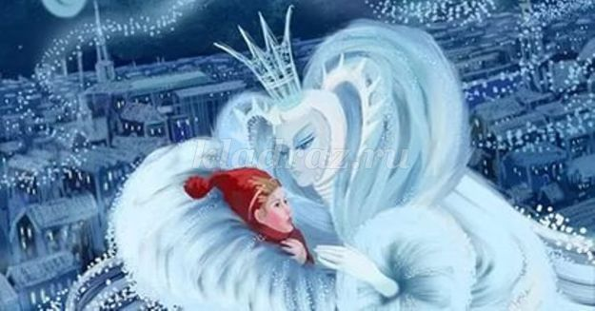
9. Как звали главную героиню австрийской сказки «Госпожа Метелица»?
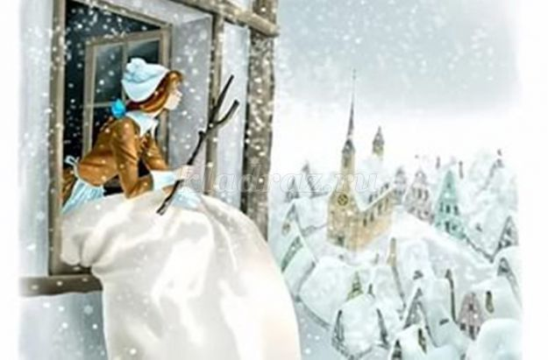
10. Какой вопрос задавал Морозко из сказки «Морозко» стариковой дочери, когда та сидела в лесу под елью?
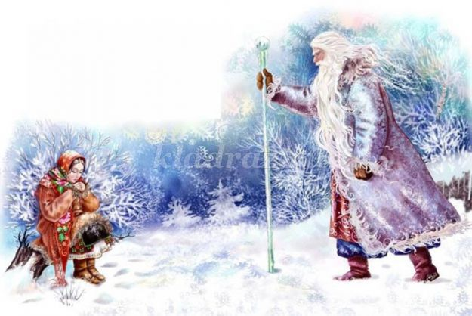
11. Сколько детей было у Деда Мороза в русской народной сказке «Дети Деда Мороза»? Назовите их имена.
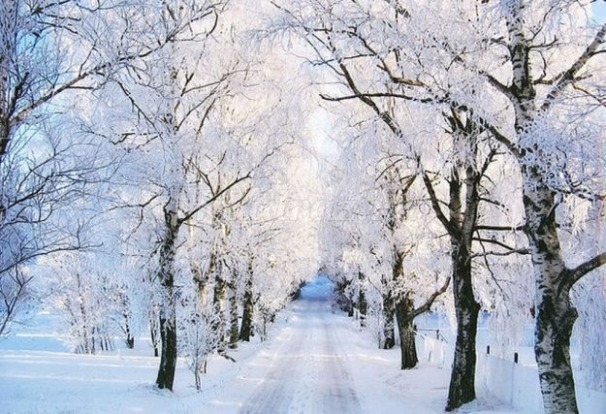

12. Какого цвета были носы у двух Морозов из русской народной сказки «Два Мороза»?

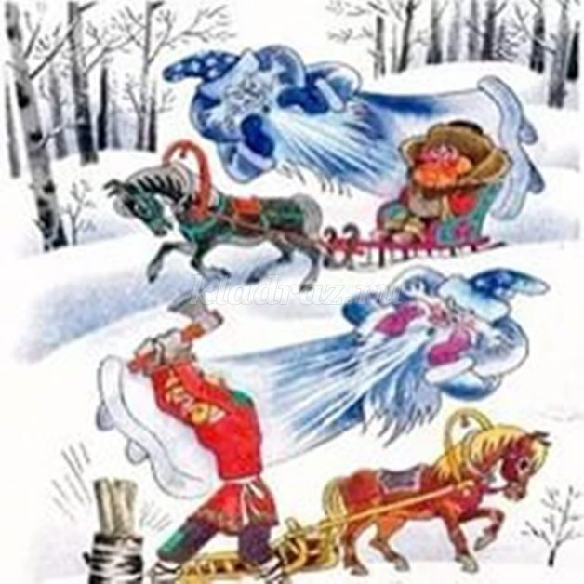
13.Какие животные сбежали в лес от старика и старухи в сказке «Зимовье зверей»?
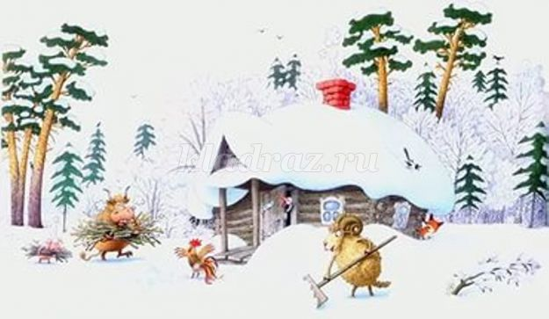
14. Какое чудо увидела девочка Даренка в сказке П.Бажова «Серебряное копытце»?

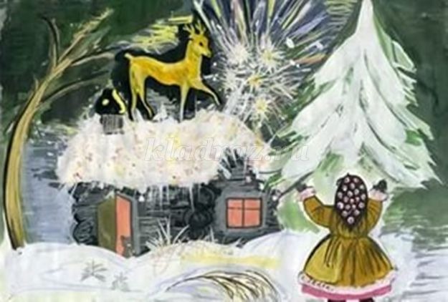
15.В какой сказке и почему уточка осенью не смогла улететь на юг?

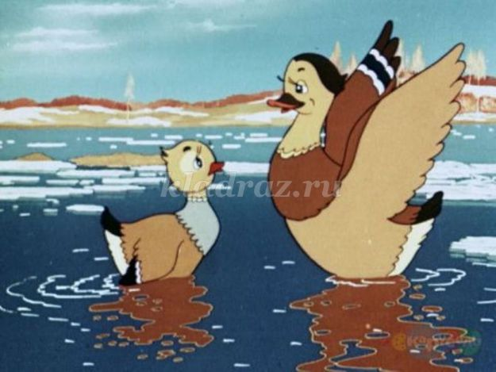

16 .За что звери и птицы устроили суд над декабрем в сказке Н.Сладкова «Суд на Декабрем»?
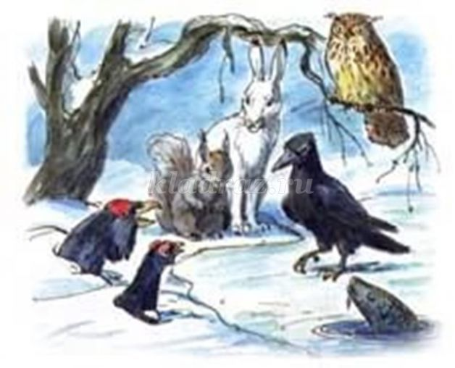
17. Самый известный новогодний балет был написан П.И. Чайковским по мотивам сказки Т.А. Гофмана. О каком балете идёт речь?

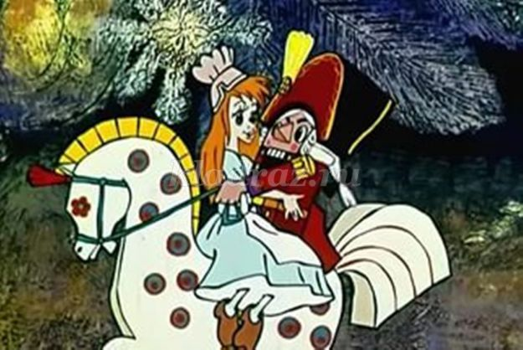
18. Вспомните сказку В.И. Даля «Девочка Снегурочка». Из чего была скатана Снегурочка, чем пригрета?

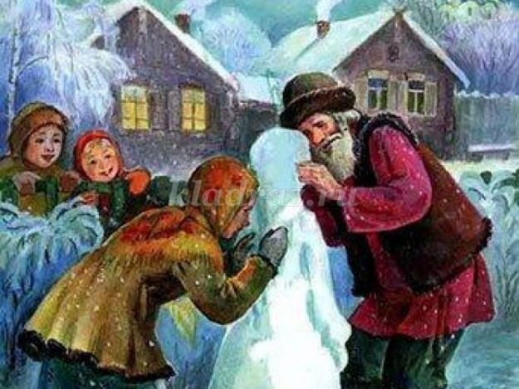
Ответы к викторине по зимним сказкам
1. Зеленую травку-озимые хлеба. Озимые культуры — это однолетние растения (озимые пшеница, рожь, ячмень, рапс, рыжик, вика и др.), высевают на полях осенью; дают они урожай на следующий год. Более урожайны, чем культуры, посеянные весной.
2. Заюшкина избушка
3. Хвостом
4. Сани
5. Зима в Простоквашино
6. С.Я.Маршак «Двенадцать месяцев»
7. Зеркало
8. Вечность
9. Мария
10. «Тепло ли тебе, девица?»
11. Ветер, Лед, Иней, Снежинка
12. Мороз Красный нос и Мороз Синий нос
13. У старика со старухой были бык, баран, свинья, гусь да петух.
14. Она увидела, как Серебряное Копытце ножкой постукивал, и как драгоценные камни-хризолиты сыпались вокруг.
15. Д.Н. Мамин-Сибиряк «Серая Шейка», у уточки было сломано крыло
16. Декабрь день сократил
17. Щелкунчик
18. «Я девочка Снегурочка, из вешнего снегу скатана, вешним солнышком пригрета и нарумянена»

